103 學年度第 1 學期 班級讀書會記錄單
班級： 271 圖書股長： 陳采琦 (請簽名)
運用課程：班會 參加人數：共 42 人
活動地點：271教室
活動時間： 10 月 31 日(自 2 時至 3 時)
讀書會指導老師或領導人： 陳貞伶老師
(請簽名)
- 研究主題或導讀的書籍
*書名(主題)：心 *出版社：大牌出版
*作者：夏目漱石 *譯者：林皎碧
*其他參考資料或圖書：無
*討論內容：以不同方式來呈現這本書的內容
- 以朗誦的方式呈現的內容:主角對於老師不信任任何人的原因是什麼,以前到底經歷了什麼,感到不解。
- 以幫人偶配音的方式呈現的內容:老師以個人的經驗表示財產應該要早點處理好以免
麻煩,但主角認為自己的家人都是好人不是壞人,因而對老師感到不滿。
- 以演戲的方式呈現的內容:就主角所知老師和師母是一對恩愛的夫妻但老師因為過去的事情而避著師母,被師母誤會吵了起來。
- 以新聞播報的方式呈現的內容:主角為了想得到人生的教訓,問老師隱瞞了什麼?老師過去到底是怎麼樣?但是老師說不出口所以作了承諾,「以後一定會跟你說的」。
- 執行方式
□ 討論會 □ 參觀 □ 看影片或媒體 □ 其他：
- 成效評估 (由讀書會指導老師填寫)

讀書會將文章內容切分成四部分，每組限時10分鐘，給予時間閱讀及討論，並擷取出各故事章節的重點，並由同學抽籤，決定各組分享的方式。各組呈現的方式有：朗讀、人偶配音、演戲以及新聞播報方式。
限時閱讀，除了可以加快大家對文章內容的理解力，並訓練抓重點的功力，不同方式的分享，又可增添同學的趣味性，像是演戲的方式，同學誇張的肢體動作，全場”笑”果不斷；新聞播報的組別，模仿談話性節目主持人-劉寶傑的口吻來播報，也是吸引大家目光的組別。

(資料填寫後，請寄至 kfshlib@kfsh.hc.edu.tw信箱)

103 學年度第 1 學期 班級讀書會 活動照片

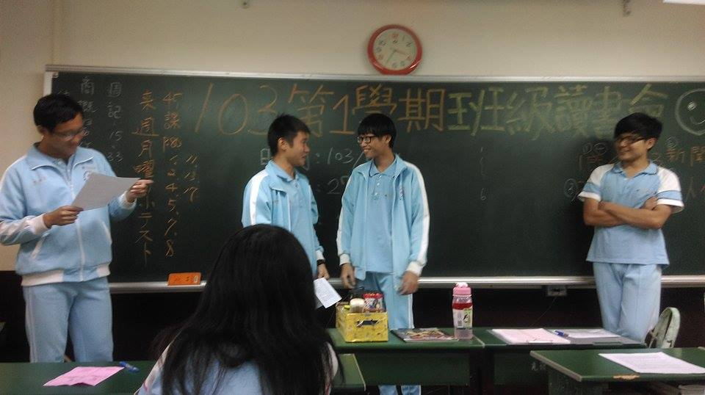 | 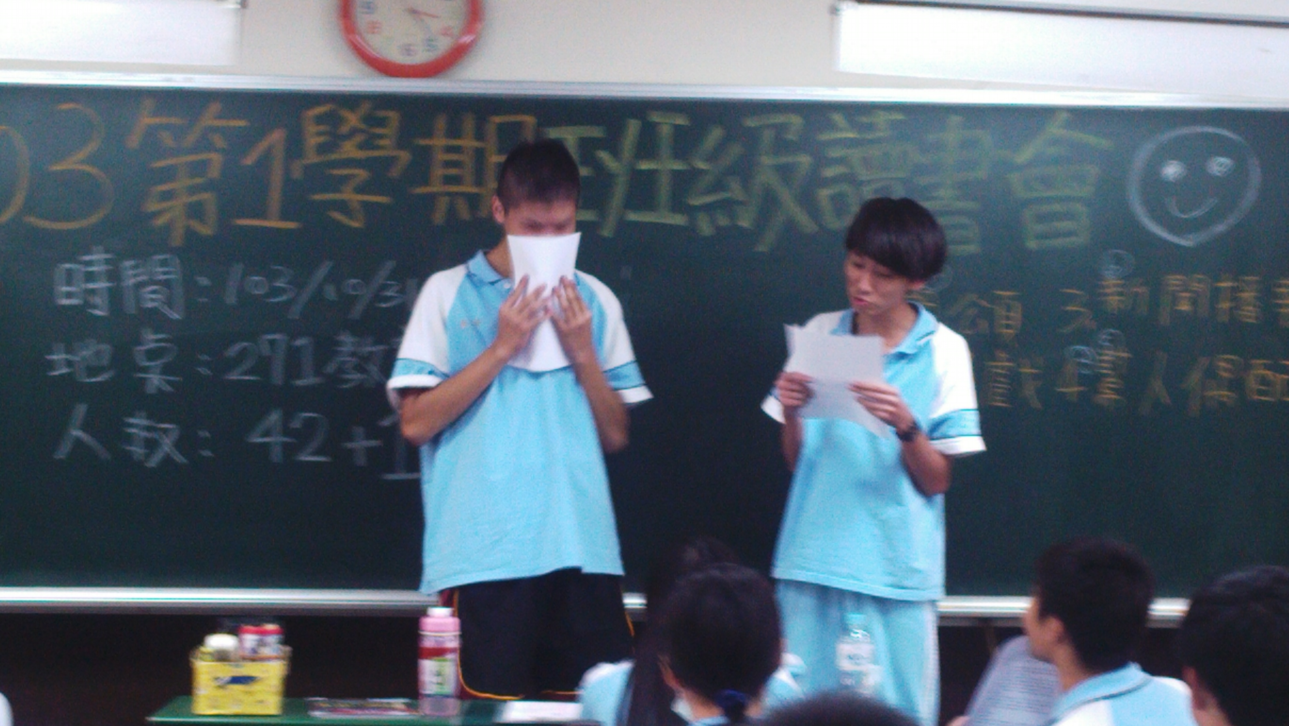
以演戲的方式呈現故事內容 | 以新聞播報的方式呈現故事內容
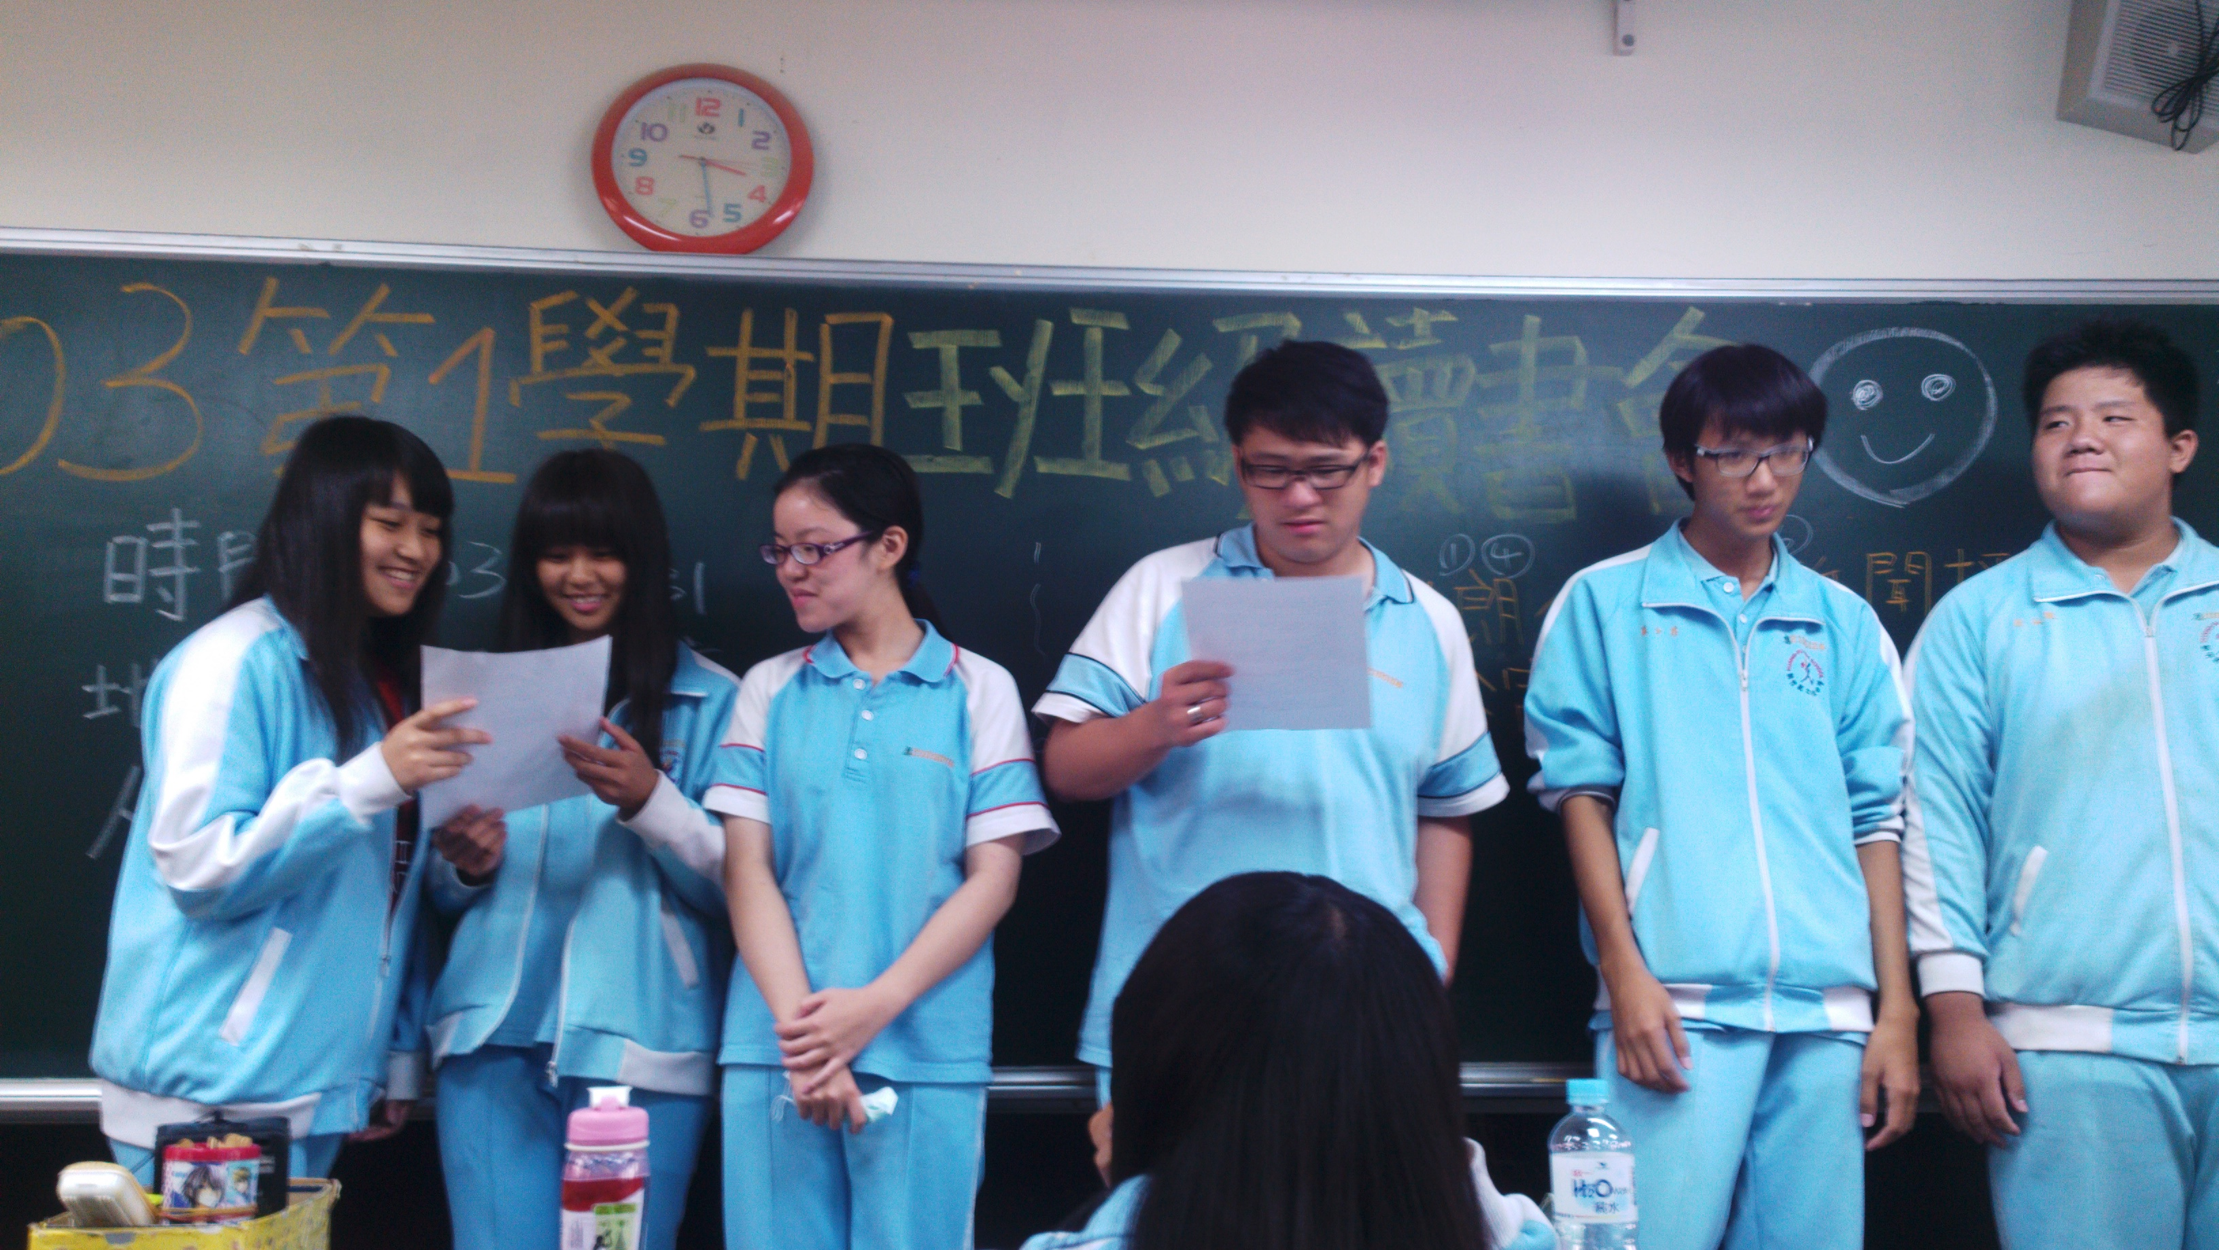 | 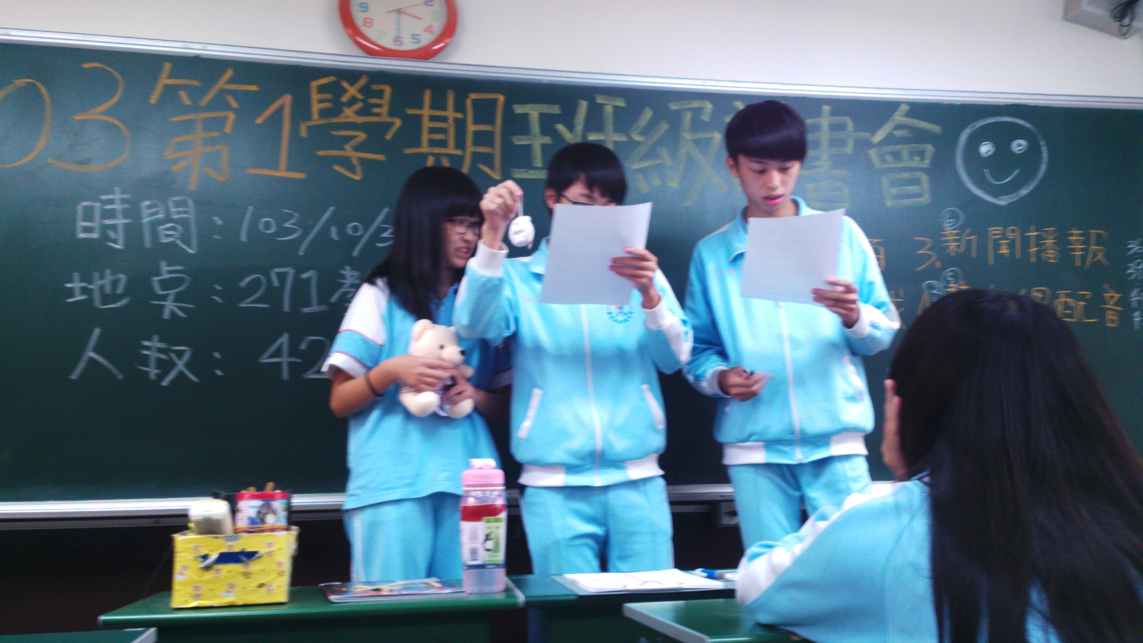
以朗誦的方式呈現故事內容 | 以幫人偶配音的方式呈現故事內容

